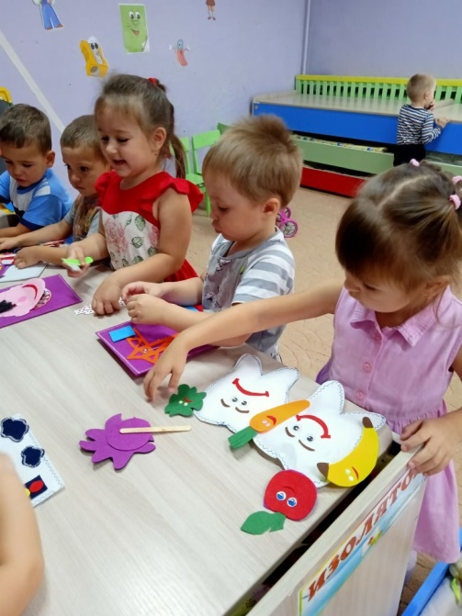 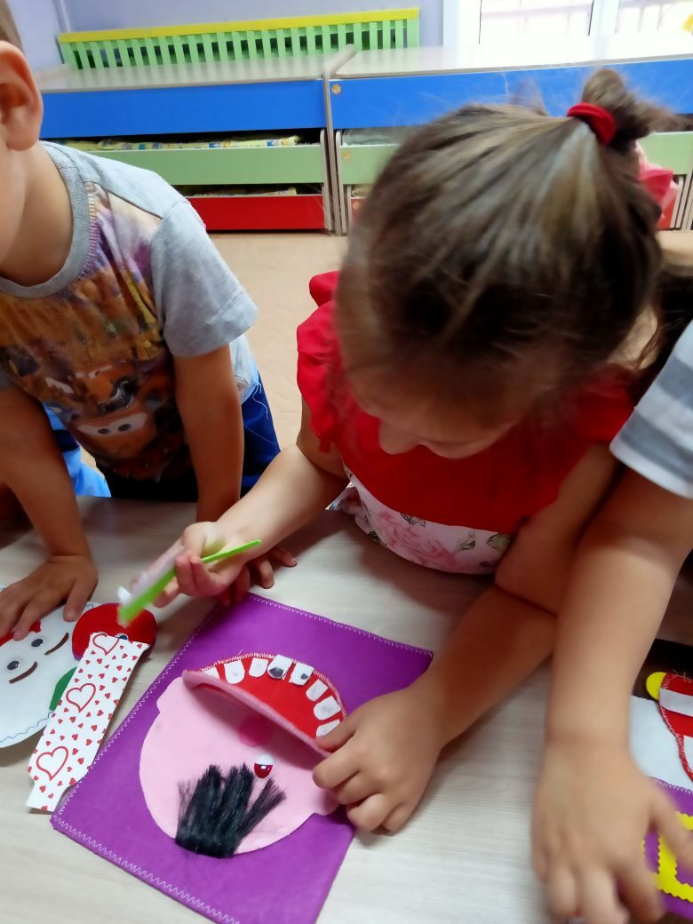

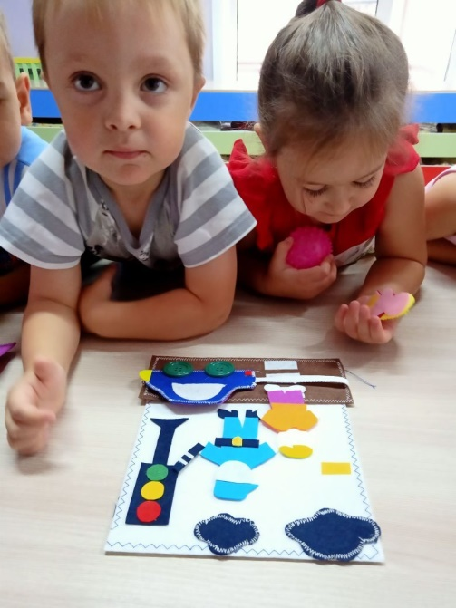 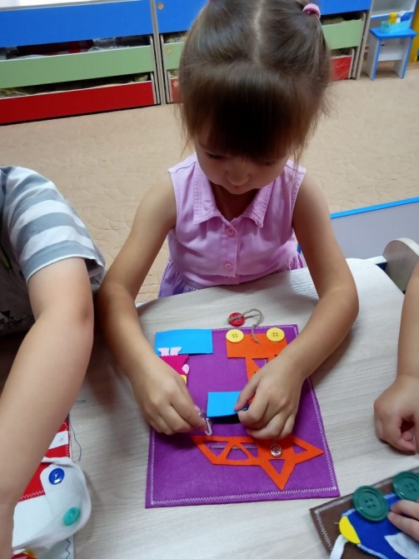

МУНИЦИПАЛЬНОЕ ДОШКОЛЬНОЕ ОБРАЗОВАТЕЛЬНОЕ БЮДЖЕТНОЕ УЧРЕЖДЕНИЕ

детский сад № 14 «Малышок», р.п. ЛЕСОГОРСК

Тема: Сборник конспектов методическое пособие «Волшебный фетр»

**Автор:** воспитатель

**В.А. Рудак**

р.п. Лесогорск, 2019г.

**Аннотация**

# Сборник методических рекомендаций «Развивающие игры из фетра своими руками» содержит авторские разработки по изготовлению развивающих игр из фетра, направленные на развитие сенсорных способностей ребенка. Материал может быть использован педагогами дошкольной образовательной организации в своей профессиональной практике, также он может быть интересен и полезен родителям воспитанников. В данный сборник включены следующие разделы: «Чудо- книга из фетра», «Картинки безопасность из фетра».

# Автор сборника Рудак Василина Андреевна, воспитатель МДОБУ детский сад №14 р.п. ЛЕСОГОРСК

**Пояснительная записка**

**Актуальность**

Малыши-дошкольники учатся и познают мир через игру, поэтому существует целый отдельный вид игрушек и пособий — развивающие. Такие игры помогают научить ребенка чему-то новому и побудить интерес к знаниям в процессе интересной и познавательной игры. Особенно стоит обратить внимание на развивающие игрушки и пособия из фетра, так как психологи выделяют его уникальные свойства для детского творчества и развития. Если вы возьмете фетр в руки, то почувствуете, насколько это теплый и уютный материал. Работа и игра с ним дает детям ощущение безопасности, расслабленности и доверия. Он идеально подходит для создания дидактических пособий для детского сада. Они помогут воспитателю в развитии и обучении детей и создании безопасной атмосферы в группе.

Творческое мышление цениться в современном мире. Лучше его развивать с раннего возраста, так как потом это сделать почти невозможно. Большинство родителей совершают ошибку, не уделяя должного внимания развитию своих детей. Зачастую на сегодняшний день планшет или смартфон заменяет малышам другие игрушки. Чтобы уже с детства сформировать у своего ребенка креативный подход к миру, стоит с ним регулярно заниматься. Одной из отличных идей, является пошив своими руками простых игрушек из фетра. За этим занятием хорошо проведут время как родители, так и дети.

Дидактические пособия из фетра развивают:

1. речь, обогащают словарный запас;
2. мелкую моторику, тактильные ощущения и сенсорное восприятие;
3. воображение, память и эмоциональную сферу.

При этом, вовсе не обязательно создавать сложные в исполнении пособия или игрушки. Фетр прост в работе, как бумага, и практичен в игре. Фетр - очень яркий, приятный на ощупь, и главное, безопасный! Из фетра можно сшить все, что угодно.

Разнообразие игр в магазинах вскружит голову даже взрослому. А их цены поражают еще больше. И вот однажды нам на глаза попались фетровые игрушки.

И мне пришла идея создать В ПОМОЩЬ ВОСПИТАТЕЛЯМ И МАМАМ Я СОБРАЛА НЕСЛОЖНЫЕ ДИДАКТИЧЕСКИЕ ПОСОБИЯ ИЗ ФЕТРА, КОТОРЫЕ

МОЖНО СДЕЛАТЬ СВОИМИ РУКАМИ дидактические игры разнообразных видов.

Представленные в сборнике пособия-игры многофункциональны, обладают целым рядом развивающих и воспитательных функций, их можно рассматривать как образовательный аспект, так и важнейший вид самостоятельной деятельности детей.

**ДИДАКТИЧЕСКИЕ ИГРЫ ИЗ ФЕТРА НА СЕНСОРНОЕ РАЗВИТИЕ**

# Дидактическая игра «Поймай рыбку»

Задачи:

- способствовать развитию тактильных анализаторов;

-учить различать и дифференцировать шумы, развивать слуховое внимание;

-закреплять представления детей о геометрических формах, упражнять в их названиях;

-формировать навыки начального счета;

- помогать осваивать новые способы и приемы действий. Ход игры:

Детям предлагается рассмотреть рыбок:

-Пузыри пускает рыбка под водою без конца. Как ей это удается, нет ведь мыла, нет кольца.

Затем -движением руки обвести контуры рыбок и сказать, какой формы туловище у рыбки, хвост и плавники (круг, треугольник), посчитать, сколько всего рыбок:

-Сколько всего рыбок?

Воспитатель предлагает ребенку убрать 1 из рыбок(уплыла):

-Сколько рыбок осталось?

-Какого цвета рыбки остались? Действие повторить со всеми рыбками.

Рыбки боятся злую акулу. Давайте пошумим и напугаем акулу. Дети нажимают на прозрачные окошечки всех рыбок попеременно.

Воспитатель обращает внимание, что все рыбки «шумят» по-разному.

# 

# Дидактическая игра «СОБЕРИ ПИРАМИДКУ»

Задачи:

* учить подбирать подходящие по размеру полоски и приклеивать их на липучки, вставлять полоски в трафарет;
* развивать глазомер и координацию движения рук;
* формировать умение находить предмет, ориентируясь на его основные признаки. Ход игры:

1. *вариант:*

Воспитатель снимает все полоски с пирамидки и раскладывает их от самой короткой до самой длинной на столе, предлагает ребенку навести порядок- сложить пирамидку. Вместе с ребенком рассматривают все полоски пирамидки.

-Какие полоски по размеру? (все разные)

-Найди самую большую полоску

-Какая по цвету самая длинная полоска? (желтая)

-А самая короткая? (зеленая)

Приклей ее, найди полоску поменьше, найди самую маленькую полоску.

Воспитатель показывает, как можно сравнить полоски по размеру (наложить одну полоску на другую).

Первый раз ребенок учится собирать пирамидку из трех полосок, в дальнейшем - из 5.

Воспитатель сопровождает действия художественным словом:

Я собираю пирамидку, как нелегко ее собрать! Колечек много разноцветных :1,2,3,4,5

1. *вариант:*

Когда ребенок научится собирать пирамидку из 5 полосок, задание усложняется: Воспитатель снимает с каждой большой полоски маленькие и учит ребенка приклеивать полоски по принципу трапеции.

**Дидактическая игра «ВОЛШЕБНЫЕ ЗАМОЧКИ»**

Задачи:

- учить открывать и закрывать замочки;

- закреплять знания основных цветов (красный, синий, желтый, зеленый) и соотносить их по признакам (цвету);

* развивать координацию действий обеих рук;
* формировать зрительное восприятие, внимание, воображение.
* вызвать у детей положительный эмоциональный настрой. Ход игры:

1. *вариант:*

Воспитатель берет и рассаживает на стол перед детьми (можно брать от 1 до 4 детей) 4 куклы (в красном, синем, желтом и зеленом платьях). Говорит: «Куклы очень хотят, чтобы я пришила к их красивым платьицам пуговицы. Но пуговицы спрятались в домики, и чтобы их достать, нужно открыть волшебные замочки. Поможете мне достать пуговицы из домиков?»

Затем педагог показывает детям планшет с разноцветными замочками и предлагает им по очереди расстегнуть каждый замочек. Дети достают из кармашков пуговицы, подбирают их по цвету кукольного платьица и обратно застегивают замочек. По ходу действий детей воспитатель задает вопросы:

* Какого цвета замочек ты открыл?
* Какого цвета пуговица живет в этом домике?
* Какому по цвету платьицу подойдет эта пуговица?

1. *вариант:*

Воспитатель вынимает все пуговицы из кармашков. Пуговицы — это «жильцы» разноцветных домиков. Предложить детям разложить пуговицы по цвету: «Размести жильцов в домики»

# 

# Дидактическая игра «ЦВЕТИКИ- РАЗНОЦВЕТИКИ»

Задачи:

* учить застегивать и расстегивать пуговицы;
* развивать мелкую мускулатуру рук;
* закреплять цвета (желтый, зеленый, голубой, синий, розовый);
* обучать описывать цветы, отмечая при этом различия и сходства между ними (форма, цвет);
* включать детей в активную деятельность с предметами.
* *1вариант:*Педагог вместе с детьми рассматривают цветы на планшете, называют цвет каждого цветочка в отдельности, а также цвет листочков. Для этого воспитатель использует бабочку: отцепляет ее и предлагает детям посадить бабочку на каждый цветок поочередно, сопровождая действия текстом: Посади бабочку на желтый цветочек, и т.д. Можно прочесть стихотворение:
* -Над цветочками порхает, кто красавицу не знает? Ее крылья расписные, ее танцы заводные.
* *2вариант:*
* Педагог снимает все цветы с пуговиц и предлагает ребенку «посадить цветочек в лунку»: «Посади желтый цветочек в желтую лунку, посади розовый цветочек в розовую лунку, посади голубой цветочек в голубую лунку. Цветочку будет хорошо только в лунке своего цвета». Дети поочередно «застегивают» цветочки на пуговицы, называя признаки (все цветы одинаковые по форме, но разные по цвету).

# Дидактическая игра «ИСКАЛОЧКИ с улиткой»

Задачи: - развивать у детей восприятие и формирование представлений о внешних свойствах предметов, способствовать развитию тактильных анализаторов;

* познавать характер поверхности (гладкость-шероховатость, твердость- мягкость);
* учить правильно находить и называть предметы по геометрической форме, упражнять в их названии;
* при помощи воспитателя принимать игровую задачу и действовать в соответствии с ней.

Ход игры:

Педагог показывает ребенку улитку на планшете:

* Для улитки дом - ракушка как красивая игрушка Весь завитый и резной носит домик за спиной.

Хватит домик охранять, выходи-ка погулять.

Затем предлагает ему потрогать, погладить улитку и сказать, какая у улитки голова (гладкая или шероховатая), затем точно также потрогать и сказать, какой у улитки домик.

«Улитка хочет поиграть с тобой в искалочки. В своем домике она что-то спрятала. Давай поищем»

Ребенок сквозь сетку на улике на ощупь находит пуговицы, называет их по форме (круглая, квадратная, прямоугольная) и по характеру поверхности (пуговицы твердые).

# Дидактическая игра «ПРИВЯЖЕМ ШАРИК»

Задачи:

* + учить детей прикреплять предметы на кнопки;
  + развивать мелкую моторику рук;
  + формировать навыки счета (один, много, мало, ни одного);
  + закрепить знания о цвете (синий, оранжевый, белый, желтый);
  + использовать разнообразные игровые действия, называть их в ответ на вопрос воспитателя.

Ход игры:

*1 вариант:*

Педагог показывает ребенку планшет с мишкой, который держит в руках веревочки от шариков (шарики убраны).

Воспитатель читает стихотворение:

* Легкий шарик мой воздушный дернул нитку непослушно, Оборвал, сказал: Пока. И умчался в облака*.*

«Ветерок оторвал Мишкины шарики от ниточек и унес их высоко-высоко. Но я поймала их и принесла обратно Мишке. Давай вместе вернем Мишке шарики».

* + Сколько шариков у Мишки? (ни одного, нисколько).
  + А сейчас сколько шариков? (один).
  + А сейчас? (много).

Ребенок прикрепляет по одному шарику к ниточкам на кнопки, называя цвет шариков.

*2 вариант:*

Ребенок вместе с педагогом рассматривает прикрепленные на ниточках шарики у Мишки. Затем воспитатель предлагает ребенку закрыть глаза, меняет 2 шарика местами: «Что изменилось?»

# Дидактическая игра «ШНУРОВКА»

Задачи:

* учить детей продевать тесьму в отверстие по подражаниям действиям взрослого;
* продолжать развивать движения мелких мышечных групп руки, целенаправленность действий;
* создавать положительное эмоциональное отношение к выполнению задания;
* формировать зрительно-двигательную координацию и чувство восприятия пространства;

Ход игры:

Воспитатель показывает ребенку планшет с 1 кроссовкой и говорит:

«Эту кроссовку потерял один мальчик, потому что не зашнуровал ее и не завязал на ней бантик. Давай научимся с тобой как нужно правильно это делать, а потом разыщем того мальчика и научим его шнуровать».

Педагог объясняет и показывает, как это сделать. Ребенок выполняет задание по образцу. При затруднении взрослый помогает ему.

В ходе выполнения действия читает стишок: Не ботинки я шнурую, а шнурки я дрессирую.

Чтоб из рук не вырывались, надо мною не смеялись. А завязывались ловко, как велит им дрессировка,

А держали бы башмак крепко- накрепко. Вот так!

# Дидактическая игра «ПОДБЕРИ ФИГУРЫ»

Задачи:

* + знакомить детей с геометрическими фигурами (круг, квадрат, прямоугольник, треугольник, овал); выполнять действия с ними;
  + продолжать учить приклеивать фигуры на липучки, используя трафарет;
  + соотносить предметы по форме и размеру;
  + развивать мелкую моторику рук. Ход игры:

Воспитатель показывает набор геометрических фигур (круг, квадрат,

прямоугольник, треугольник, овал), называет их и показывает, как надо их вставить в трафареты. Предлагает сделать то же самое ребенку. Во время игры педагог постоянно закрепляет цвет и форму геометрических фигур.

# Дидактическая игра «УМНАЯ СОВУШКА»

Задачи:

* + развивать тактильные анализаторы;
  + учить различать и дифференцировать шумы, развивать слуховое восприятие;
  + продолжать знакомить с внешним видом птиц и животных;
  + создавать положительное эмоциональное отношение к выполнению задания;

1. формировать зрительно- двигательную координацию. Ход игры: *вариант:*

Воспитатель показывает детям планшет с совой и читает стихотворение:

* Совушка- сова, как шар голова. Высоко сидит, головой вертит.

«Сова — это птица, которая живет в лесу. Она умело машет крыльями. Вот так. И

может прятаться от вас. Это она так с вами играет. А вы хотите с ней поиграть?»

Воспитатель показывает, как сова «закрывает» крылышками глаза, предлагает детям повторить действие, поиграть с совой.

1. *вариант:*

Один ребенок закрывает сове глаза крыльями, а другой в это время старается найти животного, названного воспитателем.

Вышеуказанные игры организовываются и проводятся под руководством воспитателя с подгруппой детей (3-4 ребенка) или индивидуально с 1 ребенком.

Это лучший способ развития и закрепления сенсорных навыков у детей младшего возраста. Ведь дидактическая игра для малышей является и игровым

методом обучения, и формой обучения, и самостоятельной игровой деятельностью, и средством всестороннего воспитания личности ребенка.

# Дидактическое пособие «Кухня»

Традиционные пластмассовые и резиновые крупные муляжи продуктов хороши, когда дети их запоминают, изучают. А для игр «в кафе», «в кухню» они неудобны, больше 1-2 в кукольную посуду не поместится, поэтому «салат» и «суп» изобразить сложно. Муляжи занимают много места, фетровые продукты помещаются в кукольную кастрюлю. К тому же они плоские, небольшой толщины, для их хранения достаточно небольшого контейнера. Техника везде одна и та же: фетр средней плотности сшивается в 2 слоя. Как со всем этим играть? Шьется вся эта гастрономия не для любования. Она многократно готовится, используется в блюдах традиционных и вновь изобретаемых. Кафе, рестораны, домашние обеды и завтраки. Для себя, для кукол и других игрушек. Девочки готовят, мальчики подвозят продукты из магазина на грузовиках.

Чему можно поучить? •Помимо собственно изучения продуктов, можно поиграть в игру «Кто что ест?» и «Кто что любит?» (капуста для козы и т.д.). •Учим, что едят в начале, что потом (десерт — в конце!). •На тарелках учимся красиво сервировать блюда: гарнир, второе, овощи разложить, как в кафе. •Раскладываем имеющиеся продукты по цветам, по принадлежности к разным категориям: мясо, овощи, фрукты, десерты. •Учим сочетать продукты, объясняем, что с чем едят, что к чему добавляют, а что — не стоит.

**Дидактическая игра «Оденем куклу»**

Цель: учить называть предметы одежды, дифференцировать одежду для мальчиков и девочек, последовательно одевать куклу. Ход игры. Педагог. Ребята, куклы Ваня и Маша собираются в гости, но они никак не могут одеться, так как перепутали свою одежду и не могут найти свои вещи. Давайте поможем им разобраться, где чьи вещи. Далее педагог предлагает детям выделить заранее подготовленную одежду для мальчика Вани и для девочки Маши. Педагог. Что носят девочки, а что мальчики? После того как дети выберут одежду для кукол, один ребенок начинает одевать Ваню, а другой - Машу.

# 2 вариант Игра «Подбери по цвету»

Цель. Учить детей подбирать предметы одинакового цвета, распределять по признаку одинакового цвета. Учить, правильно называть цвет, используя словосочетания слов, названий предмета и цвета. Ход занятия. У Кати сегодня праздник, и она попросила нас помочь ей выбрать бантики, чтобы украсить платья. Бантик должен быть такого же цвета, как платье. Также она хотела бы чтобы плащ и сапожки были того же цвета, что и платье.

# Дидактическая игра «Кто что кушает?»

**Цель:** закреплять знания детей о домашних животных (что они едят) развивать мышление, внимание, память, воспитывать желание заботиться о домашних животных.

**Материал:** предметные игрушки из фетра с изображением домашних животных и пищи для них.

# Ход игры

Воспитатель предлагает детям «покормить» животных во дворе у бабушки.

Воспитатель вызывает детей парами. Один ребенок называет животное и выставляет его, а второй - ищет для нее пищу, прикрепляет деталь продукта для животного.

Дидактическая игра «Наш веселый огород»

**Цель:** формирование и закрепление представлений об овощах их размерах, цвете, формах, где растет

Описание игр:

Воспитатель просит ребенка собрать урожай

Воспитанник поочередно снимает с грядок овощи и называет их. Выполняя

задание, ребенок закрепляет название овощей. Детям второй младшей группы можно предложить во время «сбора урожая» описать характерные признаки овощей (свекла

– бордовая, морковь–оранжевая)

Ребенку предлагают отгадать загадки об овощах. А отгадки он выбирает сам среди предложенных овощей и «сажает» ее на грядку. (Что за скрип? Что за хруст? Это что еще за куст? Как же быть без хруста, если я …*капуста*)

Предложить ребенку разместить на «грядке» овощи определенного цвета. Например, воспитатель предлагает ребенку выбрать овощи желтого цвета. Воспитанник «сажает на грядку» репку и лук.

В индивидуальной работе

с детьми на занятиях по формированию элементарных математических представлений данная игра может использоваться для сравнения групп предметов методом приложения. Воспитатель размещает на одной грядке 3 морковки, а на другой 2 редиски и просит ребенка сравнить каких овощей

больше.

Предложить ребенку разместить на «грядке» определенное количество овощей. Например, посади 1 свеклу и 2 морковки.

Сажая на «грядках» овощи, воспитанники могут закреплять расположение предметов в пространстве. Воспитатель просит ребенка посадить лук, а справа от него чеснок, затем слева от лука посадить морковку.

Можно провести игру «Назови ласково».

Научить детей правильному образованию

и употреблению уменьшительно-ласкательных форм имен существительных. Ребенок

«сажает на грядку» овощ и называет его ласково: лук-лучок, капуста-капустка, капусточка и т.д.

Можно провести игру «Что пропало?». Педагог просит запомнить, что посажено на

«грядке», затем дети закрывают глазки, а педагог убирает один из овощей. Дети должны угадать, что пропало с «грядки».

# «Пять сказок в одной»

Цель: Развитие самостоятельности и инициативы воспитанников, познавательных интересов и способностей, интеллектуальное развитие на основе практических действий, развития творческого потенциала воспитанников в игровой деятельности. Задачи: Совершенствовать координацию руки и глаза; развивать мелкую моторику рук; Упражнять в умении эмоционально и выразительно исполнять свою роль; Самостоятельно сочинять сказки с уже знакомыми персонажами; Продолжать знакомить детей с русскими народными сказками; Воспитывать любовь к русскому народному творчеству; Развивать фантазию, память, внимание; Развивать интерес к театральной деятельности; Описание:

Материал: книга из картона, обтянутая фетром с изображением 4 сюжетов из русских народных сказок «Колобок», «Теремок», «Репка», «Заюшкина избушка», «Курочка ряба» с персонажами из данных сказок, которые прикрепляются липучками.

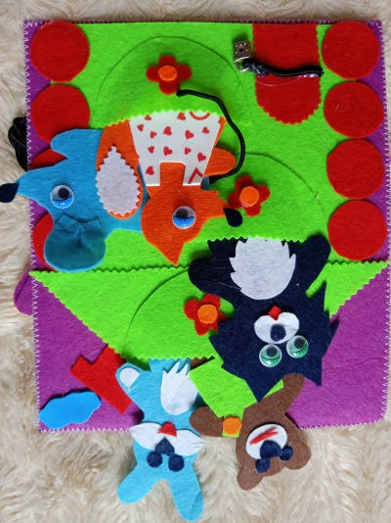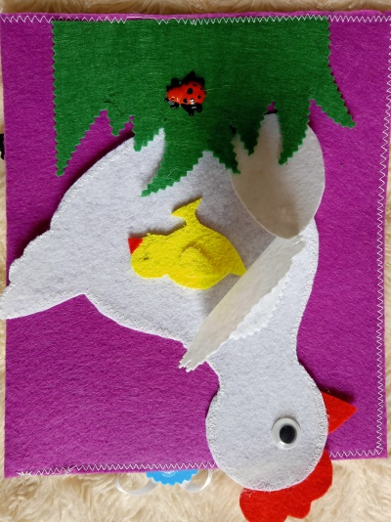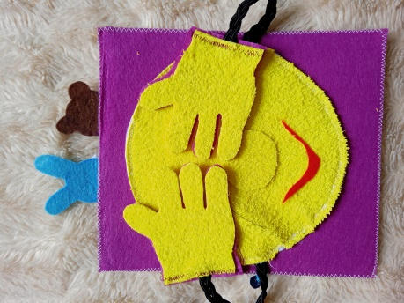

# «Сделай так, как в сказке было»

Цель: развитие наблюдательности и внимательности. Развитие грамматического строя речи, знакомить детей с предлогами: за, перед, до, после, между; учить ориентироваться в пространстве, развивать наглядное мышление. Развивать элементарные математические представления: сначала, потом, первый, второй, последний. Ход игры. Первый вариант: Воспитатель выкладывает перед детьми в хаотичном порядке сюжетные картинки, относящиеся к сказке. Дети должны выложить их в точном соответствии с тем, как происходят события в сказке. Второй вариант: Воспитатель выкладывает перед детьми сюжетный ряд картинок к сказке и сознательно допускает одну или две ошибки. Дети должны найти ошибку и исправить ее, выложив героев в правильной последовательности. Третий вариант: Воспитатель предлагает вниманию детей уже выложенный сюжетный ряд картинок, но с отсутствием одного эпизода. Дети должны вспомнить, какого эпизода не хватает и передать его содержание. Четвертый вариант: Воспитатель раздает сюжетные карточки детям в руки, и они выстраиваются с ними в правильной последовательности.

***Рекомендации по уходу за игрушками из фетра***

* Сухая чистка. Если игрушка лишь слегка загрязнена, попробуйте почистить ее мягкой щеткой для одежды, липким роллом или малярным скотчем. Этот способ подходит абсолютно для всех игрушек из фетра.
* Влажная чистка. Если на игрушке появилось пятно, попробуйте сначала очистить поверхность щеткой, затем остатки загрязнения уберите влажной салфеткой или влажной тряпочкой. Подходит для всех игрушек.
  + Бережная стирка. Как стирать? Стираем вручную! В теплой мыльной воде (или используем жидкое средство для шерсти), около 30 градусов. Чтобы сделать мыльную воду, я на мелкой терке тру детское мыло, немножко жду, чтобы мыло растворилось - можно стирать. Даже не стираем, а моем.

Полоскаем так: в чистой, теплой воде моем, слегка нажимая на игрушку, выпуская пузырики. Не отжимать! Даем воде стечь, слегка надавливая на игрушку. Берем 2 полотенца, между ними кладем игрушки, прижимаем - лишняя влага уйдет, а игрушки останутся почти сухими. Даем игрушкам еще немного полежать - очень скоро они высохнут.

И напоследок рекомендации - что нельзя делать при уходе з а игрушками из фетра:

* 1. Отбеливать.
  2. Подвергать химчистке.
  3. Стирать в стиральной машине.
  4. Полоскать в холодной или горячей воде.
  5. Выжимать.
  6. Сушить под прямыми солнечными лучами или в потоке горячего воздуха.

# Мастер-класс

**Пошаговая инструкция как смастерить фетровую сказку «Теремок»**

Начать лучше с создания животных, а потом сделать теремок (так будет проще определить необходимый размер дома).

«Заяц»

Чтобы создать зайца, необходимо:

перенести приведенный ниже шаблон выкройки на бумагу; вырезать все части бумажной выкройки;

перенести их на фетр, закрепить булавками и вырезать детали (из серого фетра вырезать 2 части туловища, 4 части уха (без середины уха) и все лапки, а из белой ткани вырезать 2 середины ушей, 2 больших овала глаз и внутренние части нижних лап (дыроколом). Из оранжевого куска ткани вырезать 2 части морковки и 1 зеленую часть ботвы).

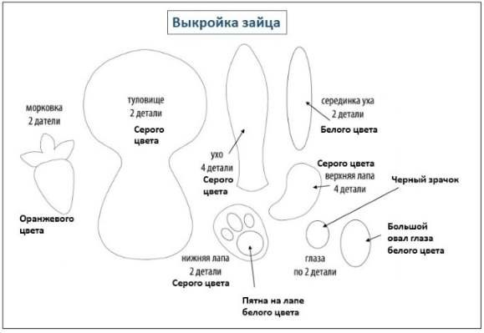

Сборка зайца:

Уши (нашить белую часть уха на серую, затем сшить 2 части серых ушей между собой, так, чтобы белая серединка была снаружи. Повторить со вторым ухом тоже самое. Набить уши синтепоном и зашить края).

Верхние лапы (сшить по 2 детали верхних лап, набить синтепоном).

Нижние лапы (на подошву приклеить белые пятна, повторить со второй лапой). Морковка (сшить 2 части овоща, вставив вверху ботву).

Глаза (приклеить к голове сначала белые овалы, а поверх черные зрачки, вышить черной ниткой ресницы).

Мордочка (пришить носик из пуговицы розового цвета или бисера, вышить усы и улыбку).

Туловище (сложить 2 части тела и сшивать, вставляя лапки и уши последовательно, оставив внизу отверстие для пальца). К готовой игрушке пришить морковку.

# «Мышка»

Для изготовления мышки потребуется:

серый и белый фетр; серая ленточка;

2 черных и 1 розовая бусинки;

вырезать по шаблону выкройку из бумаги;

перенести ее на фетр и сделать 2 серые детали тела, 2 белые внутренние части ушей и дыроколом 2 черных кружка.

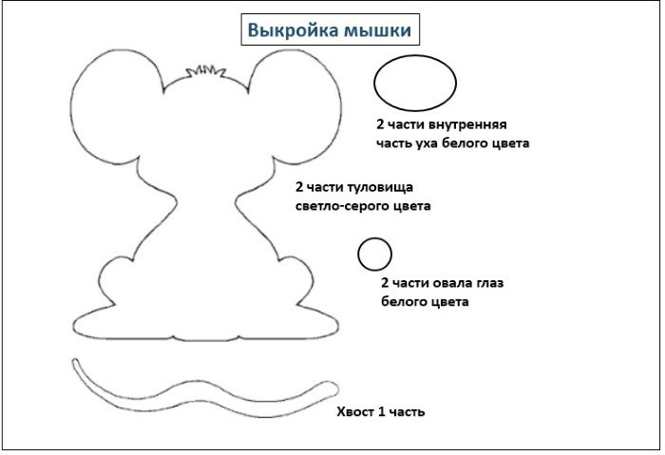

Сшивание мышки:

Мордочка (пришить на лицевую часть 2 белых овала глаз, сверху нашить черные бусинки-зрачки, сделать ресницы, усы и улыбку, нос из пуговицы).

Уши (приклеить белые части ушей).

Сшить части туловища мышки, оставив отверстие внизу для пальца, в конце пришить хвост.

# «Волк»

Для создания волка нужно: серый и белый фетр;

2 глазка и 1 черная бусинки;

вырезать бумажную выкройку, зафиксировать ее на фетре иголками;

обвести маркером и вырезать детали из серой ткани (2 части туловища, 2 головы, 2 хвоста, 4 лапки) и из белого фетра (2 уголка в ушки, 1 овал живота).

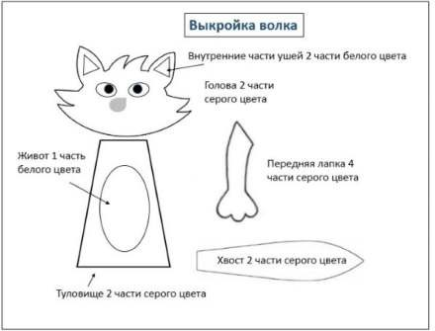

Сборка волка:

Мордочка (пришить на одну часть головы уголки ушей, приклеить глазки, пришить бусинку на нос, сделать рот).

Голова (сшить 2 детали головы).

Хвост (сшить 2 части хвоста и немного набить синтепоном).

Тело (на живот пристрочить белый овал, на спинку прикрепить хвост, соединить 2 части тела и сшить, вставляя передние лапки и оставив отверстие внизу для пальца).

# «Медведь»

Для изготовления медведя нужно:

коричневый листовой фетр 2-х оттенков; глазки, темная бусинка;

по шаблону сделать выкройку и распределить по фетру;

обвести контуры, вырезать детали медведя (2 части туловища из более темной коричневой ткани, 1 живот и 2 лапы из более светлого фетра).

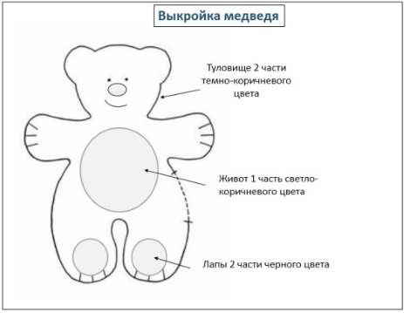

Сборка медведя:

На лицевую часть туловища пришить живот и лапы.

На мордочку приклеить глазки и пришить бусину вместо носа, вышить улыбку и когти на лапах.

Сшить детали тела между собой, оставляя отверстие внизу (между ног).

По желанию набить голову синтепоном и закрепить несколькими стежками на шее (швы на шее закрыть бантиком).

# «Лиса»

Алгоритм действий, чтобы изготовить лису:

подготовить оранжевый и красный фетр; глазки и пуговицу;

сделать выкройку на бумаге, используя шаблон;

нанести бумажные детали на ткань, закрепить и обвести карандашом или мелом;

вырезать 2 детали тела и 4 лапы из оранжевого фетра, а также 2 половины усов и хвостовую часть из красного листа.

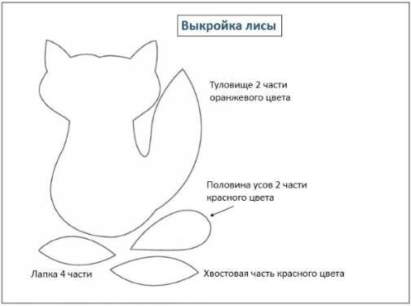

Скрепление лисы:

Мордочка (пришить усы, пуговицу на нос, приклеить глазки и вышить улыбку). Лапы (сшить лапы из 2-х частей каждую, немного наполнить синтепоном).

Хвост (нашить на хвост красную вставку).

Соединить детали тела, постепенно сшивая руками края, вставляя лапки и оставить нижнее отверстие для детского пальца.

# «Лягушка»

Чтобы сшить сказочную лягушку, необходимо:

взять 2 оттенка зеленой фетровой ткани и по кусочек белого: 2 черные бусины или пуговки;

сделать выкройку на бумаге по нижеприведенному шаблону, переместить ее на ткань, закрепить;

вырезать из темно-зеленого куска 2 части основной части лягушки и 2 передние лапки, а из светло-зеленого – живот, из белого фетра – 2 кружка для глаз (можно заменить готовыми глазками).

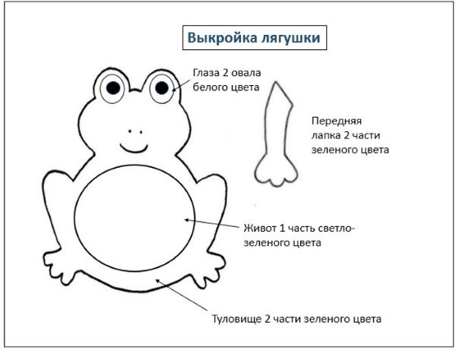

Сборка пальчиковой лягушки:

На лицевую часть пришить или приклеить глазки, живот и 2 передние лапки. Вышить улыбку и ноздри.

Скрепить основные части лягушонка и прострочить по контуру, не зашивая

низ.

# КОНСУЛЬТАЦИИ ДЛЯ РОДИТЕЛЕЙ

**Консультация «Развивающие игры из фетра для дошкольников»**

В мире современных методик, технологий, новых образовательных стандартов и большого разнообразия фабричных игр и игрушек на первом месте для развития ребёнка по-прежнему остаётся дидактическая игра. Дидактическая игра — это такая деятельность, цель которой дать детям определённые представления, развить способности. Игру как явление не оставили без внимания многие отечественные и западные педагоги и психологи, а использование игры для решения педагогических задач способствовало развитию, как её формы, так и её содержания.

Ориентируясь на новые стандарты дошкольного образования, согласно которым необходимо обеспечить воспитанников разнообразием материалов и средств обучения, что в свою очередь должно обеспечить игровую, познавательную, исследовательскую и творческую активность всех воспитанников, развитие моторики, возможность самовыражения детей становится вопрос об использовании в работе с дошкольниками необычных игр и пособий. Работая воспитателем в детском саду для более успешного освоения образовательной программы, я в своей повседневной работе использую различные дидактические игры и пособия, в том числе и изготовленные своими руками. В процессе выбора материалов для изготовления игр и пособий я остановилась на фетре. Такие игрушки привлекают внимание детей, развивают фантазию, сенсорику, счет, коммуникативные навыки, мелкую моторику и что очень важно для работы с детьми этот материал яркий, нетоксичный, гипоаллергенный, мягкий и приятный на ощупь, но в то же время очень прочный. Игры из фетра ввиду их экологичности можно использовать практически с рождения, а представленные далее игры подойдут для детей старшего дошкольного возраста. Конечно же, для создания игры понадобится не только фетр, а ещё различные ткани, ленты, пуговицы и бусины, магниты, прищепки, липучки, что ещё более усиливает и поддерживает интерес воспитанников к пособию на протяжении всей деятельности.

Такие игры можно использовать в работе с детьми дошкольного возраста как на подгрупповой и индивидуальной работе, так и в самостоятельной деятельности, а особенности этих игр определяют их большие развивающие возможности, и, конечно же, привлекают внимание и интерес детей. Исходя из этого, эти игры органически вписываются во все разделы воспитательно-образовательной работы с детьми. Для получения положительного результата, можно менять игровую задачу, усложнять задания, компоновать различные съемные элементы из разных пособий или вносить новые элементы, можно привлечь музыкальное сопровождение. Следует отметить, что на развитие познавательной активности детей, влияет не только постепенное усложнение игр с точки зрения познавательных задач, содержания, игровых действий, правил, но и то, какое разнообразие и количество

наглядного материала используется. Правильно используемые дидактические игры в воспитательно-образовательном процессе, - это, с одной стороны, эффективное средство умственного, эстетического и нравственного воспитания, а с другой - своеобразная практическая деятельность ребёнка по освоению окружающей действительности.

Так как моя тема по самообразованию: «Развитие математических способностей через игровую деятельность», то я в своей работе использую дидактические игры из фетра с математическими заданиями, которые изготавливаю сама. Это «Крестики-нолики», математический планшет, танграм, головоломки, наборы геометрических фигур разных по размеру и цвету и т.д.

# Консультация Фетровая книжка или «развивашка» из фетра

Мягкие книжки из ткани еще называют тихими (quiet book). Имеется в виду, пока малыш играет — в доме спокойно. Такую развивающую игрушку можно приобрести в магазине, заказать у рукодельниц, или изготовить самим.

Фетровая книжка – это обучающий инструмент с интересными элементами, позволяющий решать задачи развития ребенка. Пособие может быть использовано для детей разного возраста, позволяет учитывать индивидуальные особенности развития ребенка, подходит для работы с детьми с ОВЗ. Вариации упражнений не имеют предела. Пособие постоянно может пополняться новыми элементами и страницами.

Ну, что же, поговорим об основном материале.Фетр(от франц. feutre - войлок) – особенный нетканый материал, изготовленный способом валяния пуха, шерсти и меха. Фетр не осыпается и очень удобен для рукоделия, особенно для начинающих. На сегодняшний день фетр бывает и синтетическим, но особой роли для рукоделия это не играет. Он бывает разной толщины и самых невероятных цветов. Не мнется,

не имеет лицевой и изнаночной стороны, у него высокая технологичность

– фетр приклеивается, пришивается, легко режется. Работы изфетра выглядят очень аккуратно и красочно, поэтому он используется так широко. Для работы с фетром, собственно, нужно знать два основных шва: шов вперед иголкой и обметочный, так же можно воспользоваться швейной машинкой.

В последнее время изготовление из фетра как книжек, так и игрушек становится трендом прикладного искусства.

Деткам очень нравятся развивающие игрушки из фетра. Они знакомятся с животными, растениями,развивают воображение, мелкую моторику кистей рук, решают веселые задачи на развитие внимания и сообразительности. Я считаю, что пособия из фетра – и есть идеальное учебное пособие — его невозможно помять или порвать и с ним не хочется расставаться. Мне очень нравится работать с этим замечательным материалом.

«Развивашки» из фетра так же, как и любые другие пособия, имеют определённую цель и решают ряд задач.

Цель развивающей книги – развитие у ребенка внимания, зрительного восприятия, мышления, тактильных ощущений.

Задачи:

совершенствовать навыки счета в пределах 5-ти;

закреплять знания о величине, форме, цвете предметов, умение объединять предметы по общим признакам;

развивать внимание, память, речь, наблюдательность (игры «Чего не стало?»,

«Что изменилось?»);

закреплять у детей умение соотносить предметы по цвету;

развивать представления о цвете, форме, величине и свойствах предметов через яркие наглядные образы и игровую деятельность;

развивать мелкую и тонкую моторику пальцев рук; прививать желание узнавать новое;

стимулировать развитие речи.

План по изготовлению книги из фетра своими руками Определиться с количеством страниц в книге.

Решить, каким образом страницы будут крепиться между собой (сделать это можно с помощью полосок из ткани, ленточек, шнуров или колец).

Подумать над тем, какие материалы вы будете использовать в работе, и в каком количестве они потребуются; убедиться в наличии таких материалов.

Нарисовать или подобрать выкройки, если они вам понадобятся (что-то подходящее можно найти даже в детских раскрасках).

Детально продумать сюжет страничек (содержание книжки может быть как тематическим, так и на свободную тему).

Выбрать форму и величину изделия. Книга может иметь форму не только какой-то геометрической фигуры (такую, кстати, проще всего сшить), но и цветка, облачка, машинки – и любого другого предмета. Главное, чтобы задуманное не расходилось с тематическим содержанием книги. Выбирайте книгу средней величины, ведь на маленьких страничках трудно разместить информацию, а на больших – взгляд ребёнка может «потеряться».

Как выше было сказано, такую «развивашку» может сделать каждая мама или воспитатель, поэтому хочу представить вашему вниманию изготовленную мной

«фетровую книжку».

Данная «развивашка» имеет свободную тематику. Можно давать в игру начиная с 1 года под присмотром взрослого. Странички «развивашки» в основном направлены на: развитие мелкой моторики пальцев рук, мышления, внимания, развитие представлений о цвете, форме, величине и свойствах предметов через яркие наглядные образы и игровую деятельность. Так же в ходе игры с данной

«развивашкой» ребёнок может начать фантазировать и в этом случае перемещать и соединять детали страничек.

Задания фетровой «развивашки»

1. страничка. «Колобок» - малыши могут поиграть с ручками у колобка в 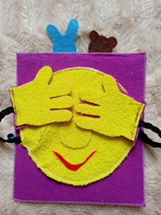 прятки, закрепляя части тела.
2. страничка. «Поймай бабочку по цвету» - ребёнку нужно соотнести по цвету бабочку и лепесточек.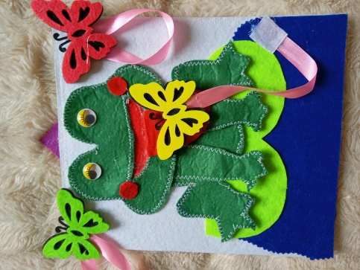
3. страничка. «Найди секрет и расскажи сказку» - ребёнок расстёгивает замочки, за которыми спрятаны разные секретики.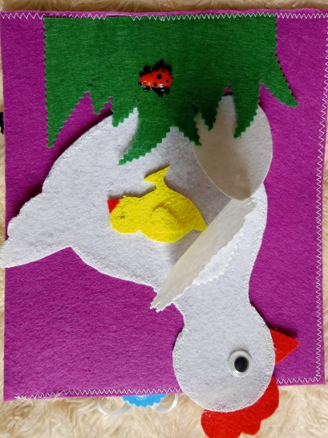
4. страничка. «2 веселых гуся» - ребёнок может самостоятельно спеть потешку про бабушку, у которой потерлись гуси,(ситуация-что нельзя делать?).

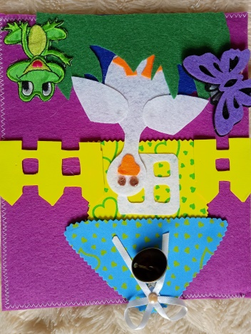

1. и 6 странички. «Поймай рыбку» - для этой игры ребенку предлагается удочка на магните, ведёрко для пойманных по цвету рыб.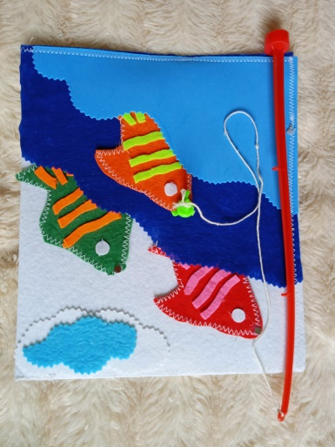
2. страничка. «Помести птичек в свои домики или на свой заборчик» - ребёнок соотносит птичку и домик или заборчик по цвету.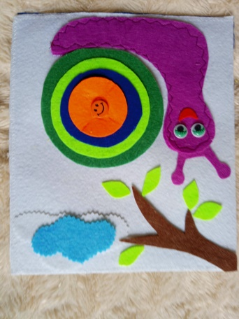
3. страничка. «Сосчитай морковку для зайчика» - ребёнок учится считать от 1 до 5. «Постирай кукле Маши платья.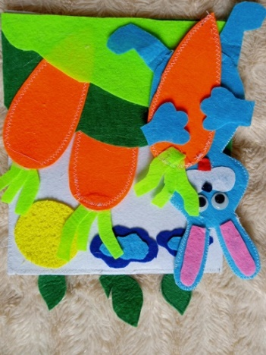 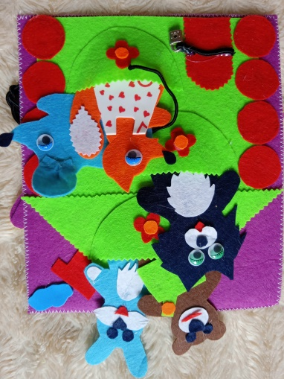 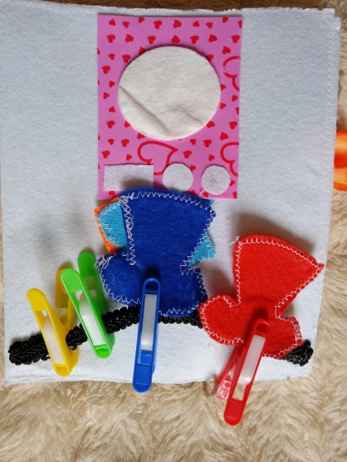 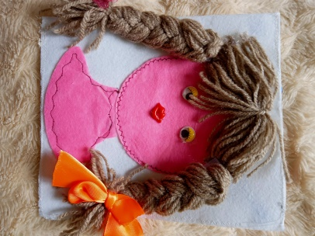 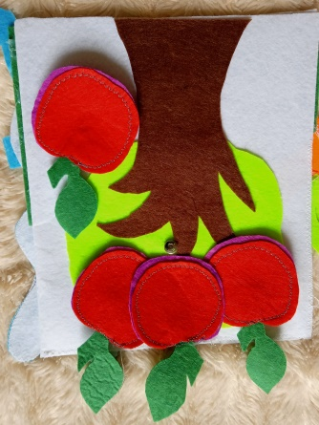

Вот такая интересная фетровая «развивашка»!

# Консультация Фетр в рукоделии – уникальный материал для детского творчества.

Начало 21 века ознаменовалось новым расцветом всевозможных техник рукоделия. Из материалов для рукоделия общепризнанным любимчиком у опытных и начинающих мастериц оказался фетр. Дети с радостью работают с этим материалом. Изготовленные детскими руками игрушки и всевозможные поделки радуют глаз и дарят хорошее настроение.

Преимущества фетра перед другими материалами:

* отличная фактура;
* обильный ассортимент;
* цветовое разнообразие;
* нет необходимости обрабатывать концы изделия Фетр - материал для детского творчества

Все вещи, изготовленные своими руками с любовью и заботой, имеют сильный позитивный заряд и наделены огромной положительной энергией. Любой вид рукоделия, с точки зрения психологов, позитивно влияет на психику человека. Занятие творческим рукоделием приносит пользу и детям, и взрослым.

Занимаясь рукоделием, ребенок:

* развивает мелкую моторику (развитие мелкой моторики напрямую связано с успешным умственным развитием малыша);
* формирует усидчивость;
* воспитывает терпение;
* развивает творческое мышление;
* приносит радость от общения с родителями (с взрослыми людьми).

Знакомство ребенка с рукоделием лучше всего начать с такого материала, как фетр. Выбор в пользу этого материала обусловлен тем, что вырезанные края детали не требуют обработки, они прекрасно держат форму и не осыпаются.

Рекомендации для родителей:

Чтобы первые работы малыша получились «удачными», родителям могут купить фетр или специальные готовые наборы для творчества. Например, интернет магазин WILDBERRIES предлагает симпатичные наборы из фетра «Совушка», которые понравятся любому ребенку.

В такой набор входят:

* детали шести цветов (вам не придется покупать разные цвета фетра по- отдельности, что дает заметную экономию). В набор входит:
* фетровая вырубка;
* наполнитель для игрушки из полиэфирного волокна;

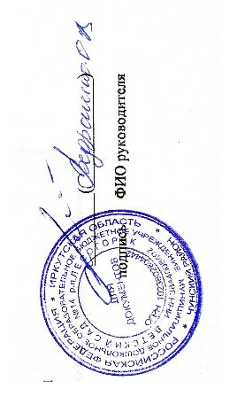

* специальная инструкция по сбору игрушки. Дополнительно для работы потребуются:
* иголки;
* нитки;
* клей (опционально)
* обычные румяна или пастель. Нарумяньте щечки совушкам для придания им миловидности.

Сбор и изготовления игрушки под руководством взрослого станет для малыша настоящим праздником.

Следующий этап в обучении ребенка - научить его самостоятельно вырезать всевозможные фигуры из фетра:

* овалы;
* круги;
* квадратики;
* треугольники и др.

Из вырезанных деталей собирать украшения (бусы, пояса...) и простые аппликации. Этот процесс развивает творческое мышление подрастающего человека.

После того, как ребенок уверенно овладел начальными навыками по работе с фетром, переходите к более сложным конструкциям:

* выкройка и вырезание деталей одежды для кукол и мягкой игрушки;
* декорирование одежды бисером, бусинами...

Продолжаем занятия с малышом. На очереди самостоятельное изготовление мягкой игрушки. Из фетра получаются очень красивые, яркие и милые сердцу изделия.

Все необходимые инструменты для работы с фетром можно купить в одном месте, не выходя из дома. Популярный для рукодельниц интернет магазин WILDBERRIES предлагаем мастерицам:

* купить фетр;
* купить бисер, японский высокого качества и китайский, более доступный по цене;
* купить бусины всех возможных видов, в том числе Лэмпворк ручной работы А еще натуральные камни, инструменты для изготовления украшений, все

нужную фурнитуру, стразы, шнуры, ленты - все, что только можно придумать!

**Литература:**

Сиротюк, А. Л. Сенсомоторное развитие дошкольников: учебное пособие / А. Л. Сиротюк. —

М.: Директ-Медиа, 2014. — 80 с. Энн Айрис.

Ребенок и сенсомоторная интеграция. — Теревинф, 2017.-272 с.

Развивающая книжка из фетра. — Текст: электронный //: [сайт]. — URL: https://infourok.ru/razvivayushaya-knizhka-iz-fetra-6183385.html???history=13&pfid=1&sample=16&ref=0 (дата обращения: 11.01.2023